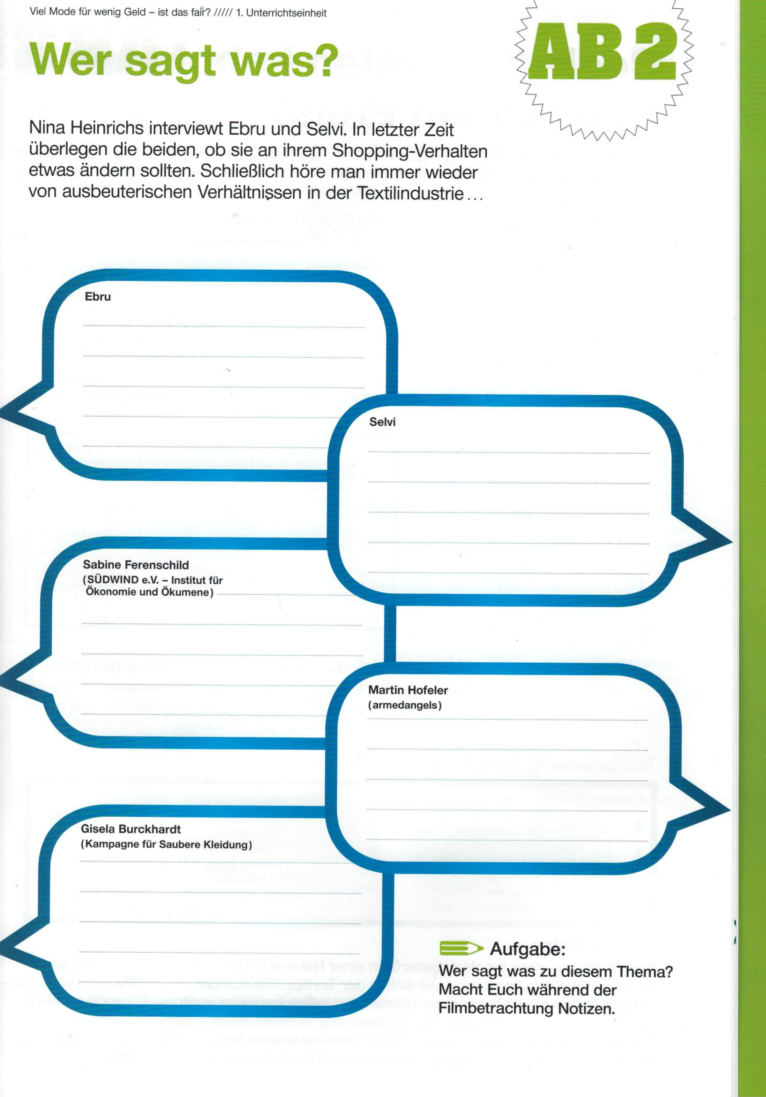

**UE „(M)eine Welt“:**

**1. Mode – Identität – Konsum“**

**M5** [vgl. Bundeszentrale für politische Bildung (Hg.). Viel Mode für wenig Geld – ist das fair? Bonn 2015. (Entscheidung im Unterricht 1.15), AB2.]